Nama : Muhanmmad Junaidi
NPM : 2210010097
Kelas : TI 2B Reg BJB
Matkul : P. Terstruktur

- TUGAS
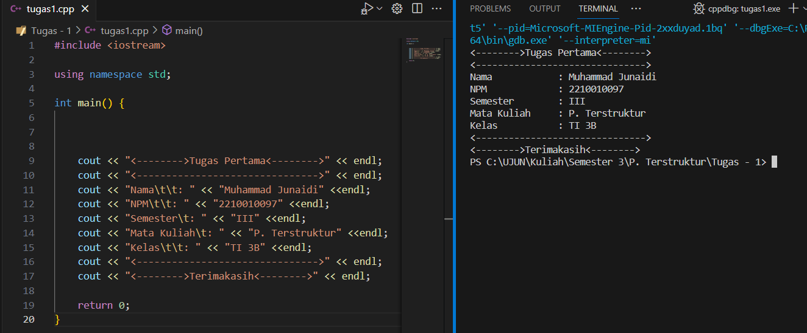

- Contoh TAB
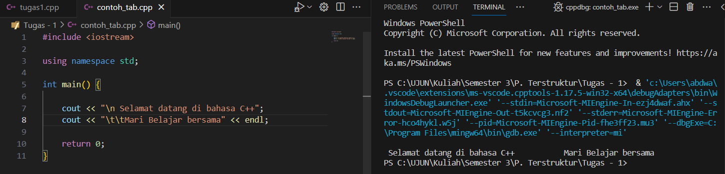

- Contoh baris baru(NEW LINE)
